***Comisia Europeană a Dunării (1856-1938)***

***și Comisia Dunării (1948-prezent),***

***instituții europene pentru reglementarea navigației***

***libere și în condiții de siguranță pe Dunăre***

Lucrare prezentată la Colocviile constructorilor de nave, CCN 78,

ing.Silvia Panaite

**Despre CCN 78**

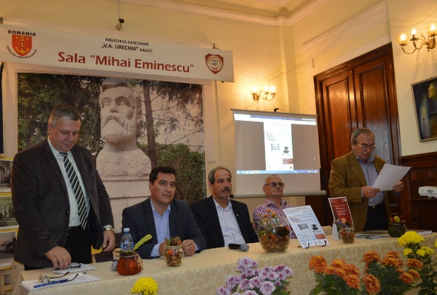

F*oto: Marius Mirof, Ion Cioroiu, Doriam Dumitru, Valentin Popescu, Roman Pîrvulescu*

La colocviile din 8 noiembrie 2019, CCN 78, am discutat despre instituțiile care au reglementat, din 1856, libera circulatie pe fluviul Dunărea si întreținerea șenalului navigabil pentru asigurarea conditiilor de navigatie în siguranță. Aceste instituții au rezultat ca urmare a creșterii transporturilor fluviale și maritime după apariția navelor cu corp metalic si cu propulsie mecanică, care au sporit schimburile de marfuri și de pasageri.

Galațiul a fost primul sediu al Comisiei Europene a Dunăarii (1956-1938), iar Biblioteca Județeană V.A.Urechia, unde se desfășoară colocviile navaliștilor, functionează din 1968 în superbul palat al CED.

În prima parte a colocviului, dl consilier superior **Marius Mitrof** de la Directia de Cultură si Patrimoniu Galați a prezentat lucrarea **Memoria Palatului Comisiunii Europene a Dunării .**

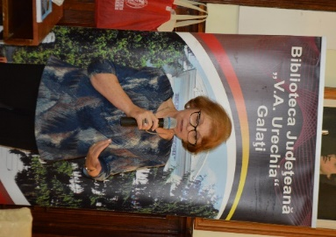În partea a doua, **ing. Silvia Panaite** a făcut o scurtă trecere in revistă a evenimentelor importante din istoria Comisiei Europene a Dunării (1856-1938, cu sediul la Galați) și a Comisiei Dunării (1948-prezent, cu sediul la Budapesta din 1954). (A se vedea textul de mai jos).

Dl **prof. Iom Cioroiu** a przezentat un material ***In memoriam ing. Anton Praisler***

Invitat special a fost dl director general **AFDJ Galați**, **ing. Dorian Dumitru**, instituție care administrează în prezent Dunărea de Jos, ceea ace făcea Comisia Europeană a Dunării la începuturi. Administrația Fluvială a Dunării de Jos păstrează încă în patrimoniul său immobile care au aparținut CED.

**CED și Comisia Dunării. Scurt istoric**

Schimbările mari din Europa, generate de conflicte interstatatle (în special între Imperiul Rus și cel Otoman), dar și de revoluția industrială de la începutul secolilui al XIX-lea, creșterea transporturilor fluviale după apariția navelor cu corp metalic si cu propulsie mecanică, care au sporit schimburile de mărfuri și de pasageri, au crescut interesul pentru navigația pe Dunăre, arteră importantă pentru legătura diîntre țările Europei Centrale si cele din Europa de Est.

Prin Pacea de la Adrianopol, din 1828, Rusia intră în posesia Gurilor Dunării, preluate de la Imperiul Otoman. Timp de mai bine de 20 de ani, practic nu se fac lucrări de asigurarea pescajului, care să asigure accesul navelor maritime. În anul 1847 , în Regatul Unit al Marii Britanii și Irlandei, în special în Irlanda, s-a instalat o foamete cumplită după distrugerea culturilor de cartofi, hrana de bază în zonă, de gândacul de Colorado. Regatul Unit făcea eforturi de a aduce cereale din Moldova și Țara Românească, grânarul Europei de Sud-Est, dar nu puteau ajunge cu navele lor maritime la Galați și Braila. În 1853 izbucnește Razboiul Crimeii, între Imperiul Rus, pe de o parte, și Regatul Unit, Franța, Imperiul Otoman, Regatul Sardiniei, pe de altă parte. Motivele conflictului erau multiple, dar importantă era oprirea expansiunii rușilor în Marea Neagră.

Prin Tratatul de la Paris din 1856, pe lângă faptul că Marea Neagră a devenit teritoriu neutru și că s-a acceptat libera circulație pe Dunăre, s-au creeat conditiile pentru înființarea primei organizații europeane care să gestioneze navigatia pe Dunăre, **Comisia Europeană a Dunării** (CED). Aceasta a funcționat cu succes, dar nu fără frământări și schimbari – mai ales, după Primul Război Mondial - până în august 1938 ( 82 de ani). Din 1939, CED a ramas ca o institutie internațională cu atribuții minime, în special cu problemele vamale. CED a fost inlocuită de **Administrația Dunării de Jos,**  care i-a preluat vremelnic atribuțiile. gestionând în continuare, zona Brăla-Sulina.

Direcția Dunării Maritime a preluat bunurile CED, nave, clădiri etc. În perioada 1939-1945 Dunărea a fost dominată de Germania Nazistă. După Cel De-al Doilea Război Mondial, în 1948, prin Acordul de la Belgrad,CED a fost înlocuită de **Comisia Dunării,** care funcționează până astzi.

**Iată o scurtă istorie în date, din 1856 și până în prezent a acestor instituții.**

**COMISIA EUROPEANĂ A DUNĂRII**

**1856-1938**



* 1856-Tratatul de la Paris. Tratatul prevedea respectarea integrității Imperiului Otoman (art. 7), transformarea Mării Negre în teritoriu neutru. Era stabilită libera circulație pe Dunăre, sub supravegherea [Comisiei Europene a Dunării](https://ro.wikipedia.org/wiki/Comisia_European%C4%83_a_Dun%C4%83rii) (art. 16).

[Basarabia](https://ro.wikipedia.org/wiki/Basarabia) rămânea, în continuare (din 1812)**,**, în stăpânirea

Imperiului Rus, dar partea sa sudică (Cahul, Bolgrad și

Ismail)  și, implicit, controlul asupra gurilor [Dunării](https://ro.wikipedia.org/wiki/Dun%C4%83rea)) era

retrocedat Moldovei (art. 20). Granița rusă s-a retras la 20

km nord de Dunăre.

* 1856- **S-a înființat Comisia Europeană a Dunării**. S-a stabilit sediul la Galați, tările reprezentate fiind Regatul Unit al Marii Britanii, Austria, Franţa, Prusia, Rusia, Sardinia şi Turcia. Zona reglementată: Brăila-Sulina. Principatul Moldovei are rol consultativ.
* 1857- Întâlnire a statelor riverane la Viena pentru reglementarea Dunării dintre Ulm și Brăila, propunere care a eșuat din cauza poziției și intereselor Austro-Ungariei.

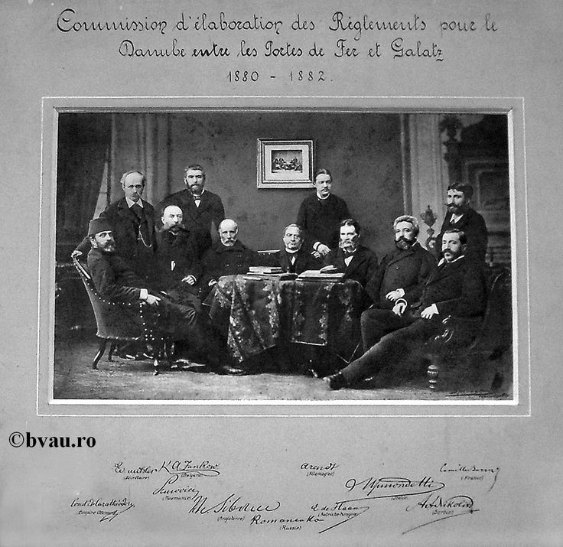

*Foto: Comisia pentru elaborarea Regulamentului pentru Dunăre între Brăila și Galati. 1880-1882*

* 1870- **Sulina** este declarată **Zonă liberă** și astfel navele pot trece fără formașități.
* !877-1878- Razboiul de Independență a României. *Tratatul de la Berlin.* Se extind drepturile și privilegiile Comidiei Europene. Dunărea de Jos devine neutră. Dacă în 1856 Principatul Moldova avea doar drept consultativ, **România , eliberată de dominația otomană, devine stat cu drepturi depline**. Rusia apare din nou ca țară dinăreană.
* 1895-1899- **Construirea Canalului SIP**, de 4,3 km, de-a lungul Portilor de Fier, pe partea sîrbă, ușurând foarte mult navigația pe Dunăre. Va fi inundat în 1969, la construirea Sistemului Hidroenergetic Portile de Fier. Lucrări realizate de Administrația Tehnică din Ungaria.
* 1902–**Finalizarea Canalului Sulina** -îceput după 1856-care scurtează și facilitează navigația spre Marea Neagră. Se fac lucrari (tăieturi)și pentru regularizarea brațului Sf. Gheorghe. Celebrul inginer civil britanic **Charles Hartley** (1825-19150), numit **Părintele Dunării** (primul care a realizat hărți ale cursului Dunării) a fost inginer șef al lucrărilor de la Gurile Dunării, apoi consultant al CED, în total, 50 de ani. A fost implicati la realizarea lucrărilor de lățire a Canalului Suez.
* 1919- Sfârșitul Primului Razboi Mondial-Tratatul de la Versailles conferă Dunării statutul de **cale navigabilă internațională.** Se schimbă granițele în Europa**.**
* 1921- CED reia operațiunile în condițiile noilor granițe rezultate după Primul Război Mondial. O nouă Comisie Internațională a Dunării **se înființează pentru reglementarea zonei dunărene de la Ulm la Brăila.**
* 1938- La începutul anului, intențiile revizioniste ale Germaniei includeau si dreptul de jurisdicție asupra sectorului maritim al Dunării. Încă din 1936, **statul german a denunțat unilateral regimul international al fluviilor**, inscris in tratatele de la Versailles,
* 1938 - În urma acordurilor internaționale din 18 august- stabilite prin **Tratatul/Aranjamentul de la Sinaia**, se produc schimbări majore în regimul international al Dunării.

**CED, cu atribuțiile avute până acum, se desființează, după 82 de ani**. Ramâne o organizație internațională cu atribuții minime care funcționa prin Secretariatul general, cu câțiva angajați. Nu mai avea dreptul sa ia nici o decizie majoră privind fluviul si gurile Dunarii. Rămane ca un organism international menit sa asigure libera navigație în zonă pentru nave, indifferent de pavilion.

**Se înființează Administrația Dunării de Jos.** S-a recunoscut suveranitatea României asupra zonei maritime a fluviului. România are obligația de a asigura navigabilitatea pe Dunărea maritimă si dreptul de a încasa taxe. Se înființează Direcția Dunării Maritime care a preluat de la CED navele, construcțiile si alte bunuri. La 16 mai 1939, la Sulina s-a arborat steagul României în locul celui al CED, iar navele CED si-au schimbat pavilionul, arborându steagul Regatului României.

* 1939, martie- **Semnarea Acordului economic româno-german,** Tratatul asupra promovării raporturilor economice dintre Regatul României și Reichul German, care deschidea calea subordonării economiei românești intereselor politicii hitleriste și accesul la Gurile Dunării. Incepe Cel de-al Doilea Război Mondial.
* 1940- „Administrația Dunării de Jos” a fost desființată, odată cu creșterea influenței Germaniei Naziste în zonă, prin așa-numitul „Aranjament de la Viena”.
* 1940-1945- Dunărea este controlată de germani.
* [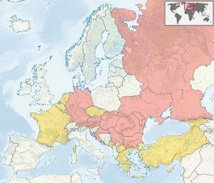](https://en.wikipedia.org/wiki/File:Danube_Commission_1948.svg)

Foto: Statele member ale CD

**COMISIA DUNĂRII (1948-prrezent)**

* 1948- **Înființarea Comisiei Dunării.** Prin **Acordul de la Belgrad din 1948**, s-a desființat ceea ce mai ramăsese din Comisia Europeană a Dunării si s-au îndepărtat potențialii rivali (Marea Britanie, SUA, Franta). Asistăm la sovietizarea Dunării. Noua comisie reglementeaza întreaga Dunăre si este compusă numai din țări riverane. Tări membre în 1948: Bulgaria, Cehoslovacia, Ungaria, România, Ucraina, URSS și Iugoslavia.

Țările membre în prezent: Austria (din 1959), Bulgaria, Croația, Germania (din 1999), Ungaria, Moldova, Slovacia, România, Rusia, Ucraina și Serbia. Țări cu statut de observator,în prezent: Turcia, Franța, Olanda și Cehia.

* [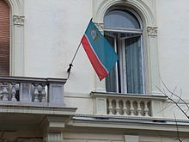](https://en.wikipedia.org/wiki/File:Budapest_Building_of_Danube_Commission.JPG)

*Foto: Steagul Comisiei Dunării, Sediul de la Budapesta*

* 1948- Dunărea a fost împărțită în trei administrații.

-Comisia Dunării, pe principiile din 1856, care se ocupa de toată Dunprea;

-Administrația bilaterală România-URSS, care se ocupa de zona dintre Brăila și Sulina;

-Adminitrația bilaterală România-Iugoslavia, pentru zona Porțile de Fier.

* 1948-1953- Conflicte puternice între URSS și Cominform (Biroul de Informații al partidelor comuniste și muncitorești), conduse de Stalin și Iugoslavia, condusă de Iosif Broz Tito. După moartea lui Stalin, în 1953, Comisia Dunării a devenit mai puțin politizată.
* 1954- **Sediul** Comisiei Dunării se mută de la Galați la **Budapesta.**
* **Limbi oficiale: germana, rusa și franceza.**
* **Documentele Comisiei Dunării** (DC):
* Conventia cu privire la **regimul navigației** pe Dunăre.
* Conventia cu privire la Privilegiile și Imunitațile Comisiei Dunării.
* Aranjamente administrative între Secretariatul Comisiei Dunării și **DG MOVE** (Directoratul General pentru Mobilitate și Transport al Comisiei Europene).
* **Strategia Uniunii Europene pentru regiunea Dunării.**
* Statele Membre ale Comisiei Dunării.
* Statele cu statut de observator al DC.
* Presedinția CD.
* Functionarii Secretariatului
* Documentele intalnirilor.

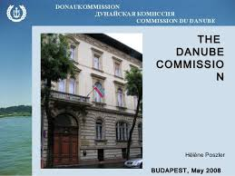

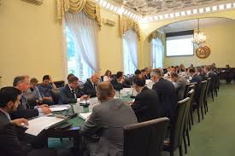

*Comisia se întâlnește* ***de două ori pe an****. Subiectele propuse sunt discutate cu grupuri de experți.*

* **Atribuțiile CD**:

-Implementarea cerințelor Convenției din 1948.

-Pregatirea **planului cu** **lucrar**i necesare navigației.

-**Consultarea și comunicarea** cu administrațiile care se ocupă de diverse segmente de pe Dunăre.

-Stabilirea unui **sistem uniform de reglementări pentru navigație**, ținând seama de condițiile specifice ale fiecărei zone, **stabilirea dispozitiilor** de bază către navigatori și serviciile de **pilotaj.**

**-Unificarea** regulilor pe întreg fluvial, **funcționarea inspecțiilor vamale si sanitare**.

-**Armonizarea regulilor** de navigație interioară cu cele **ale Uniunii Europene și cu Comisia Centrală pentru Navigația pe Rhin.**

- Coordonarea **serviciilor hidro-meteorologice** pe Dunăre si -emiterea de prognoze pe timp scurt si lung.

- Colectarea de **date statistice** despre diverse aspecte legate de navigația pe Dunăre.

- Publicarea unor lucrari de referintă cu **recomandări de navigatie, hărți nautice, atlase.**

**- Colaborarea cu Comisia Internatională pentru Protectia Râului Dunărea- ICPDR.**

* **Companii care folosesc și aplică prevederile Comisiei Dunării în România**

-Regia Autonomă Administrașia Fluvială a Dunării de Jos, Galați

-Compania Natională Adminitrația Porturilor Dunării Maritime, Galați

-Compania Națională Adminitrația Canalelor Navigabile SA ,Constanța

- Compania Natională Adminitrația Porturilor Dunării Fluviale Giurgiu

- Companii de navigașie fluvială,

**Legislatia natională preia cerintele Comisiei Dunării pentru navigatia interioară și porturi**

**România**

**Legea 235/2017** pentru modificarea şi completarea Ordonanţei Guvernului nr. 22/1999 **privind administrarea porturilor şi a căilor navigabile, utilizarea infrastructurilor de transport naval aparţinând domeniului public, precum şi desfăşurarea activităţilor de transport naval în porturi şi pe căile navigabile interioare** Dată act: 29-nov-2017

Art. 4 (1) Ministerul Transporturilor, denumit în continuare minister, este autoritatea de stat în domeniul transporturilor navale care elaborează şi coordonează politica şi programele de dezvoltare a sistemului de transport naval şi, ca autoritate de reglementare, elaborează şi promovează actele normative şi normele specifice privind siguranţa navigaţiei, administrarea, utilizarea şi concesionarea infrastructurii de transport naval, desfăşurarea activităţilor de transport naval în porturile şi apele naţionale navigabile ale României şi asigură ducerea la îndeplinire a obligaţiilor ce revin statului din acordurile şi convenţiile internaţionale la care România este parte.

(2) Ministerul îşi îndeplineşte atribuţiile prevăzute la alin. (1) direct sau prin direcţia care coordonează activitatea de transport naval, denumită în continuare direcţie, ori, prin delegare de competenţă, după caz, prin instituţiile publice, regiile autonome şi companiile naţionale sau societăţile aflate în subordinea ori sub autoritatea sa."

**LEGE 412 /2002 pentru aprobarea ORDONANŢEI nr. 42 din 28 august 1997** privind **transportul maritim şi pe căile navigabile interioare, cu odificarile ulterioare.**

Art.1)Transportul maritim şi pe căile navigabile interioare este reglementat prin prevederile prezentei ordonanţe şi ale altor acte normative, precum şi prin prevederile acordurilor şi convenţiilor internaţionale la care România este parte.

Prezenta ordonanţă stabileşte normele specifice aplicabile transportului maritim şi pe căile navigabile interioare, modul de organizare a sistemului instituţional din acest domeniu şi organismele care fac parte din acest sistem, normele specifice privind desfăşurarea în siguranţă a navigaţiei, precum şi normele specifice aplicabile navelor, personalului acestora şi personalului care efectuează activităţi de transport naval, activităţi conexe şi activităţi auxiliare acestora.

Ing. Silvia Panaite, Noiembrie 2019

**Bibliografie:**

**Pentru intocmirea documentului s-au consultat:**

-Site-ul official al Comisiei Dunării, Fotografii: Internet

- Articolul din Historia: Istoria Comisiei Europene a Dunarii, autor Corneliu Moțoc <https://www.historia.ro/sectiune/general/articol/istoria-comisiei-europene-a-dunarii>

- Nazi rule over the Danube River, [Nazi rule over the Danube River](https://en.wikipedia.org/wiki/Nazi_rule_over_the_Danube_River), for events during World War II

--Să salvăm Portul Galați-Publicatie Camera de Comerț și Industrie Galați, 1939, autori Ion Borvizeanu și prof. D.N.Panaitescu

- Danube River Conference of 1948, <https://en.wikipedia.org/wiki/Danube_River_Conference_of_1948>

- CONVENTION REGARDING THE REGIME OF NAVIGATION ON THE DANUBE, SIGNED AT BELGRADE, ON 18 AUGUST 1948, <http://www.danubecommission.org/uploads/doc/convention-en.pdf>